控制机柜XP202、SP202
基本尺寸：2100（H）×800（B）×600（D）mm，如图3.7-3所示；
散热方式：顶部安装四个散热风扇（选配）散热；
安装方法：焊接或螺栓固定（机柜底部有四个与槽钢紧固的螺栓）；
内部机笼安装：架装结构（电源机箱、I/O单元、工业控制计算机）；
控制站机柜为拼装结构，包括机柜门在内的每个子部件电气上均为连通（导通电阻小于0.5欧姆），以保证整个机柜使用过程中可靠接地，提高了系统干扰的能力。
机柜底部安装有可调整尺寸的电缆线入口，机柜侧面安装有可活动的汇线槽，安装空间为200×400mm，为信号电缆准备了足够的空间，同时可以方便地增加、移动、整理来自现场的电缆。
机柜最多可安装一个控制站的电源单元、6个I/O单元（机笼）和相关的端子板。由于机柜体采用了拼装结构，可以通过拆卸各个机柜上的侧面板，形成互通的控制柜组，以方便整个系统内的走线。
如有端子，可采用外形一样的端子柜，能方便地更换端子，并且布置美观。
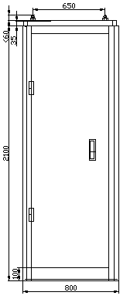
机柜外观图 机柜正视图
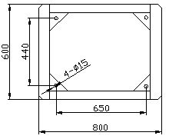机柜底视图
图3.7-3 控制站机柜图
附：操作站尺寸图：

